Likovna umetnost – Odpadno embalažo lahko ponovno uporabimo
Za današnjo likovno nalogo imaš več možnosti. Izberi si eno do spodaj naštetih:
1. V UČ za NIT, imaš na str. 93, 94 načrt za izdelavo makete hiše – to je pomanjšan model predmeta ali zgradbe. Lahko izdelaš hišico po navodilih v UČ, na str. 94. Za ureditev okolice hiše lahko uporabiš les, žico, tkanino (različno blago), volno in predvsem veliko domišljije.
2. Iz različnih odpadnih materialov, ki jih lahko najdeš v stanovanju, hiš, izdelaš nov izdelek.
Nekaj idej ti ponujam na spodnjih fotografijah, prepričana pa sem, da imaš tudi sam/a veliko zamisli:
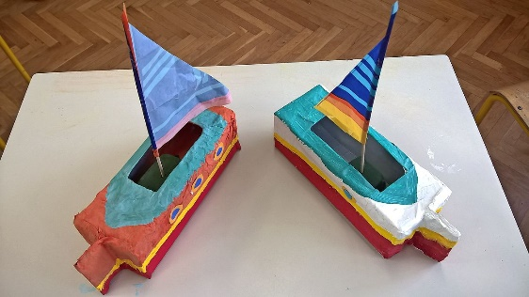
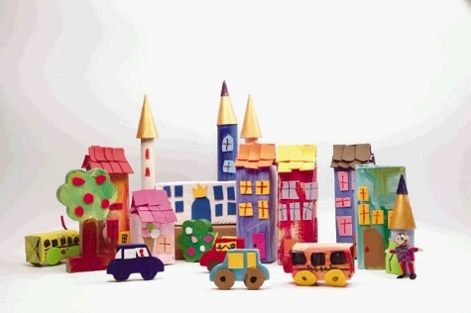
Malo, pisano mesto

Nekaj dni zbiraj plastenke, jogurtove lončke, embalažo od mleka, zamaške in druge zanimive oblike odpadnega materiala. Vse dodobra operi in osuši. Zbirki dodaj še nekaj rolic, ki ostanejo od toaletnega papirja in papirnatih brisač, manjše kartonaste škatle in odrezke potiskanih, barvnih ali svetlečih papirjev.
Če želiš (ni nujno!) z barvo prekriti napise in vzorce na embalaži, je najbolje, da barvi primešaš osnovni premaz, ki se uporablja kot podlaga za slikanje na platno. Namesto njega lahko barvi primešaš malce bele barve, da boš dobil bolj pokrivno mešanico, ali pa celotno embalažo pobarvaš najprej z belo in šele nato z izbrano barvo. Na suho podlago prilepiš okna, vrata in strešnike iz papirja ali odrezkov penaste gume. Podrobnosti dorišeš s flomastri.
Ko boš izdelal celotno mesto s hišami, avtomobili, drevesi in figuricami, lahko vse skupaj pritrdiš na močnejši, barvni karton.
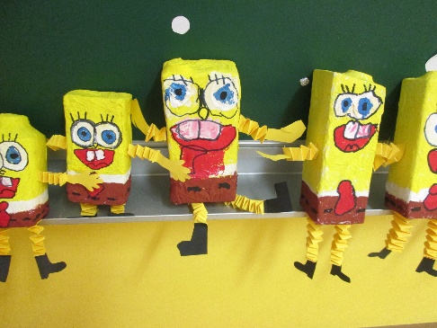
Saj poznaš risanko »Spuži kvadratnik«? Zato lahko izdelaš lutko »SPUŽI« iz odpadne kartonske embalaže za mleko in sokove. Embalažo moraš najprej dobro očistiti. Nato si lahko pripraviš lepilo iz moke in vode. S papirnatimi brisačkami najprej embalažo oblepiš, nekaj dni jo pustiš, da se posuši. Nato svojo lutko poslikaš s tempera barvami (če jih seveda imaš doma). Lutki nato dodaš še roke in noge.

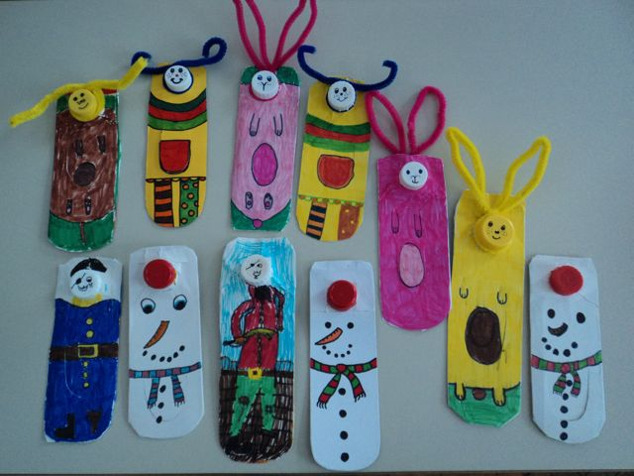
Bralno kazalo
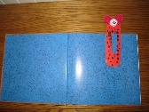
Bralno kazalo lahko narediš zase, kot tudi za brate, sestre. Izbereš lahko med nekaj ponujenimi motivi (snežak, gusar, pikapolonica, čebela, Pika Nogavička) ali pa si izmisliš svoj motiv. Iz odpadne kartonske embalaže za mleko in sokove lahko izrežeš model za kazalo s pokrovčkom. Nato na vsak model prilepiš kolaž papir in ga glede na motiv poslikaš še s flomastri. Pokrovčki lahko predstavljajo obraz na katerega prilepiš migajoče oči in narišeš druge podrobnosti ali pa pokrovčki predstavljajo klobuk. Lase ali ušesa izdelaš iz kosmate žice, ki jo upogneš okoli pokrovčka. V kazalo lahko zarežeš, tako da nastane jeziček, ki se ga zatakne na list.

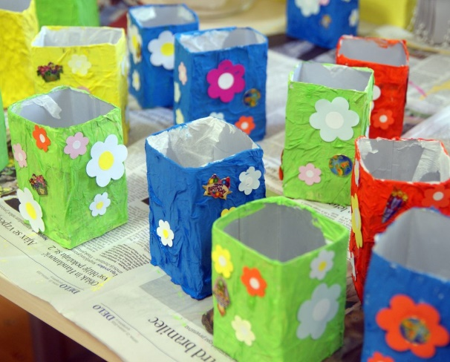
Še nekaj slikovnih idej: lista ne kopiraj, ideje si samo oglej.
